WORKSHOP ANALISIS & PERANCANGAN SISTEM INFORMASI (DOKUMEN SRS SISTEM MANAJEMEN KOST)


DOSEN PENGAMPU :
Ely Mulyadi, S.E, M.Kom

Nama Anggota :

Adriel Permata Nugroho (E31251641)
Affila Zahra Nuril Riyandini (E31251456)
Bunga Risiya Imawardah (E31251519)
M. Alhimni Rusdi Prasdityo (E31251572)
Nisrina Navisa Ali (E31251610)

PROGRAM STUDI MANAJEMEN INFORMATIKA JURUSAN TEKNOLOGI INFORMASI POLITEKNIK NEGERI JEMBER
2026

ABSTRAK

Dokumen Software Requirements Specification (SRS) Sistem Manajemen Kost ini berisi spesifikasi kebutuhan perangkat lunak yang dirancang untuk membantu pengelolaan data kost secara efektif dan efisien. Sistem ini dibuat untuk mempermudah proses administrasi, seperti pengelolaan data penghuni, data kamar, pembayaran sewa, pencatatan fasilitas, serta pembuatan laporan. Selain itu, sistem juga mendukung pemilik atau pengelola kost dalam memantau status kamar yang tersedia maupun yang terisi secara real-time. Dokumen ini mencakup kebutuhan fungsional dan non-fungsional, kebutuhan pengguna, serta rancangan sistem yang menjadi acuan dalam proses pengembangan perangkat lunak. Dengan adanya Sistem Manajemen Kost ini, diharapkan proses pengelolaan kost menjadi lebih terstruktur, akurat, dan terkomputerisasi sehingga dapat meningkatkan kualitas pelayanan dan efisiensi operasional.

DAFTAR ISI

BAB I 5
PENDAHULUAN 5
  - Tujuan Dokumen 5
  - Ruang Lingkup 5
  - Definisi 5
  - Referensi 5
BAB 2 7
DESKRIPSI UMUM 7
  - Perspektif produk 7
  - Fungsi Utama 7
  - Karakteristik pengguna 7
  - Batasan Sistem 8
  - Asumsi 8
BAB 3 9
KEBUTUHAN FUNGSIONAL 9
  - Input dan Output Sistem 9
    - Input Sistem 9
    - Output Sistem 9
  - Proses Bisnis 9
  - Manajemen Data 10
  - Use Case Diagram 10
  - DFD Level 0 11
BAB 4 13
KEBUTUHAN NON FUNGSIONAL 13
  - Usability (Kemudahan Pengguna) 13
  - Performance (Kinerja) 13
  - Availability (Ketersediaan) 13
  - Security (Keamanan) 13
  - Reliability (Keandalan) 13
BAB 5 15
Antarmuka Sistem 15
  - Antarmuka Pengguna (User Interface) 15
  - Antarmuka Perangkat Lunak (Software Interface) 15
  - Antarmuka Komunikasi (Communication Interface) 15
  - Rancangan Layar (Wireframe/Layout) 15
BAB 6 17
SYARAT KEBUTUHAN SISTEM 17
  - Kebutuhan Perangkat Lunak (Software Requirements) 17
  - Kebutuhan Perangkat Keras (Hardware Requirements) 17
  - Syarat Data dan Operasional 17
BAB 7 18
PENUTUP 18
  - Kesimpulan 18
  - Saran 18

BAB I PENDAHULUAN

Tujuan Dokumen
Tujuan dibuatnya dokumen Software Requirements Specification (SRS) Sistem Manajemen Kost adalah untuk mendokumentasikan seluruh kebutuhan sistem secara jelas dan terstruktur sebagai acuan dalam pengembangan perangkat lunak. Dokumen ini dibuat agar pengembang dan pengguna memiliki pemahaman yang sama mengenai fungsi, fitur, serta batasan sistem yang akan dibangun. Selain itu, dokumen SRS bertujuan untuk meminimalkan kesalahan dalam proses pengembangan, mempermudah proses perancangan, implementasi, dan pengujian sistem, serta memastikan Sistem Manajemen Kost dapat berjalan sesuai kebutuhan pengguna dalam mengelola data kamar, penghuni, pembayaran, dan laporan secara efektif dan efisien.

Ruang Lingkup
Ruang lingkup pada Sistem Manajemen Kost mencakup proses pengelolaan data dan layanan yang berkaitan dengan operasional kost secara terkomputerisasi. Sistem ini meliputi pengelolaan data penghuni kost, data kamar, pencatatan pembayaran sewa, pengelolaan fasilitas kost, serta penyusunan laporan administrasi. Sistem juga mencakup proses pemantauan status kamar (kosong atau terisi), pencatatan transaksi pembayaran, dan pengelolaan data pengguna seperti admin maupun pemilik kost. Selain itu, sistem dirancang untuk membantu meningkatkan efisiensi pengelolaan, akurasi data, serta mempermudah akses informasi terkait operasional kost. Ruang lingkup sistem berfokus pada proses administrasi dan manajemen kost, serta tidak mencakup pengelolaan di luar kebutuhan operasional kost.

Definisi
SRS adalah singkatan dari Software Requirements Specification atau Spesifikasi Kebutuhan Perangkat Lunak.
SRS merupakan dokumen yang berisi penjelasan lengkap mengenai kebutuhan sistem atau aplikasi yang akan dibuat, baik dari sisi fungsi, fitur, batasan sistem, maupun kebutuhan pengguna. Dokumen ini menjadi pedoman bagi developer, analis, dan stakeholder selama proses pengembangan software.

Referensi

Berikut sumber referensi yang digunakan dalam penyusunan dokumen serta pengembangan Sistem Manajemen Kost:

IEEE Std 830-1998 – IEEE Recommended Practice for Software Requirements Specifications
Referensi ini digunakan sebagai pedoman utama dalam penyusunan dokumen SRS (Software Requirements Specification). Standar ini membantu dalam menentukan struktur dokumen, penulisan kebutuhan fungsional dan nonfungsional, serta memastikan setiap kebutuhan sistem manajemen kost terdokumentasi secara jelas, sistematis, dan mudah dipahami oleh pengembang maupun pengguna.
    - Pressman, Roger S. (2019) – Software Engineering: A Practitioner’s Approach Buku ini dijadikan acuan teoritis dalam memahami konsep rekayasa perangkat lunak, khususnya pada proses analisis kebutuhan, perancangan sistem, implementasi, pengujian, hingga pemeliharaan perangkat lunak. Referensi ini juga membantu dalam menentukan metode pengembangan sistem yang sesuai untuk pengelolaan data kost.
    - Bootstrap Official Documentation (getbootstrap.com) Dokumentasi Bootstrap digunakan sebagai referensi teknis dalam pembuatan antarmuka sistem yang responsif dan modern. Komponen seperti form pendaftaran penyewa, tabel data kamar, tombol pembayaran, navbar, serta sistem grid CSS dimanfaatkan agar tampilan website dapat menyesuaikan berbagai ukuran layar seperti desktop maupun smartphone.
    - PHP Official Manual (php.net) Referensi ini digunakan untuk memahami fungsi-fungsi dalam bahasa pemrograman PHP sebagai server-side scripting. PHP dimanfaatkan dalam pengolahan data penyewa, pengelolaan data kamar, proses booking kamar, validasi pembayaran, serta pengelolaan data yang terhubung dengan database.
    - MySQL Documentation (mysql.com) Digunakan sebagai acuan dalam pengelolaan database sistem. MySQL berperan dalam penyimpanan data penghuni kost, informasi kamar, riwayat pembayaran, data booking, serta laporan administrasi agar data tersimpan secara aman, terstruktur, dan mudah diakses.

BAB 2 DESKRIPSI UMUM
Sistem Manajemen Kost adalah sistem informasi yang digunakan untuk membantu pengelolaan usaha kost secara lebih efektif dan terstruktur. Sistem ini mencakup pendataan penyewa, pengelolaan kamar, pembayaran sewa, serta pembuatan laporan. Dengan adanya sistem ini, pengelola dapat memantau data penghuni dan ketersediaan kamar dengan lebih mudah, cepat, dan akurat.

Perspektif produk
Sistem Manajemen Kost merupakan aplikasi yang dirancang untuk membantu pengelolaan data kost secara lebih efektif dan efisien. Sistem ini digunakan untuk mengatur data kamar, data penyewa, pembayaran, serta laporan administrasi.
Sistem ini menggantikan proses manual yang sebelumnya menggunakan pencatatan di buku atau spreadsheet sederhana. Dengan adanya sistem ini, pemilik kost dapat memantau seluruh aktivitas operasional secara terpusat dan lebih akurat.

Fungsi Utama
Sistem Manajemen Kost memiliki beberapa fungsi utama, yaitu:
    - Mengelola data kamar kost
    - Mengelola data penyewa
    - Mengelola pembayaran sewa kost
    - Melakukan verifikasi pembayaran
    - Menyimpan data secara otomatis ke database
    - Menampilkan laporan data penyewa dan pembayaran

Karakteristik pengguna
Pengguna sistem terdiri dari:
a. Admin / Pemilik Kost
Admin memiliki hak akses penuh terhadap sistem, seperti:
- Menambah, mengubah, dan menghapus data kamar
- Mengelola data penyewa
- Memverifikasi pembayaran
- Melihat laporan transaksi
  - Penyewa
Penyewa memiliki akses terbatas, seperti:
- Melihat informasi kamar
- Mengunggah bukti pembayaran

Batasan Sistem
Beberapa batasan dalam sistem ini adalah:
    - Sistem Hanya Digunakan untuk Pengelolaan Kost:
Sistem ini dirancang khusus untuk pengelolaan rumah kost dan tidak mencakup pengelolaan apartemen, hotel, kontrakan, maupun jenis penginapan lainnya.
    - Hak Akses Dibatasi Berdasarkan Pengguna:
Sistem hanya memiliki dua jenis pengguna utama, yaitu admin dan penyewa.
    - Pembayaran Dilakukan Secara Manual:
Pembayaran masih dilakukan melalui transfer manual ke rekening pemilik kost, kemudian penyewa mengunggah bukti pembayaran ke sistem.

Asumsi

Hal-hal yang dianggap benar agar sistem dapat berfungsi dengan baik:

    - Pengguna Memiliki Akses Internet: Sistem berbasis web sehingga diasumsikan bahwa admin maupun penyewa memiliki perangkat yang terhubung dengan koneksi internet untuk dapat mengakses sistem kapan saja dan di mana saja.
    - Database Berjalan dengan Stabil: Diasumsikan bahwa server database berjalan dengan baik tanpa gangguan besar sehingga proses penyimpanan dan pengambilan data dapat dilakukan secara lancar.
    - Data yang Dimasukkan Valid dan Benar: Diasumsikan bahwa semua data yang dimasukkan oleh admin maupun penyewa adalah data yang benar, lengkap, dan sesuai kondisi sebenarnya agar tidak terjadi kesalahan informasi dalam proses pengelolaan.
    - Admin Memahami Penggunaan Dasar Komputer: Diasumsikan bahwa admin atau pemilik kost memiliki pengetahuan dasar dalam mengoperasikan komputer, seperti menggunakan browser, menginput data, mengelola file, dan menjalankan fungsi dasar sistem.

BAB 3 KEBUTUHAN FUNGSIONAL

Input dan Output Sistem

Input Sistem
Sistem menerima input sebagai berikut:
Dari Admin/User:
      - Data user (tambah/ubah/hapus)
      - Data kamar
      - Data penyewa
      - Data inventaris
      - Data tagihan
      - Data pengeluaran Dari Penyewa:
- Data diri penyewa
- Data pembayaran

Output Sistem
Sistem menghasilkan output berupa:
Untuk Admin/User:
      - Laporan data penyewa
      - Laporan tagihan
      - Laporan pembayaran
      - Laporan inventaris
      - Laporan pengeluaran Untuk Penyewa:
Informasi tagihan (detail tagihan dan status tagihan)

Proses Bisnis
- Admin/User menginput data (user, kamar, penyewa, inventaris, tagihan, pengeluaran) ke dalam sistem.
- Penyewa menginput data diri dan melakukan pembayaran.
- Sistem mengelola data master (user, kamar, penyewa).
- Sistem membuat tagihan berdasarkan data penyewa dan kamar.
- Sistem menerima dan memproses pembayaran dari penyewa.
- Sistem memperbarui status tagihan (lunas/belum).
- Sistem mengelola inventaris dan mencatat pengeluaran operasional.

- Sistem menghasilkan laporan untuk Admin/User dan informasi tagihan untuk penyewa.

Manajemen Data
- Temporary Data (Data Sementara)
Digunakan saat proses berjalan, seperti data login user aktif dan data transaksi yang belum disimpan. Data ini disimpan sementara menggunakan session atau variabel PHP
- Master Data (Data Utama)
Data yang jarang berubah seperti data user, kamar, dan penyewa. Disimpan dalam file (JSON/TXT ) sebagai data utama sistem
- Operational Data (Data Operasional)
Data pendukung operasional seperti pengeluaran kost.
- Persistent Data (Data Permanen / File Storage)
Semua data disimpan dalam bentuk file (JSON/TXT/CSV) agar tetap tersimpan walaupun sistem dimatikan.
- Report Data (Data Laporan)
Data hasil pengolahan dari master data, transaksi, dan operasional untuk ditampilkan kepada admin/user.

Use Case Diagram

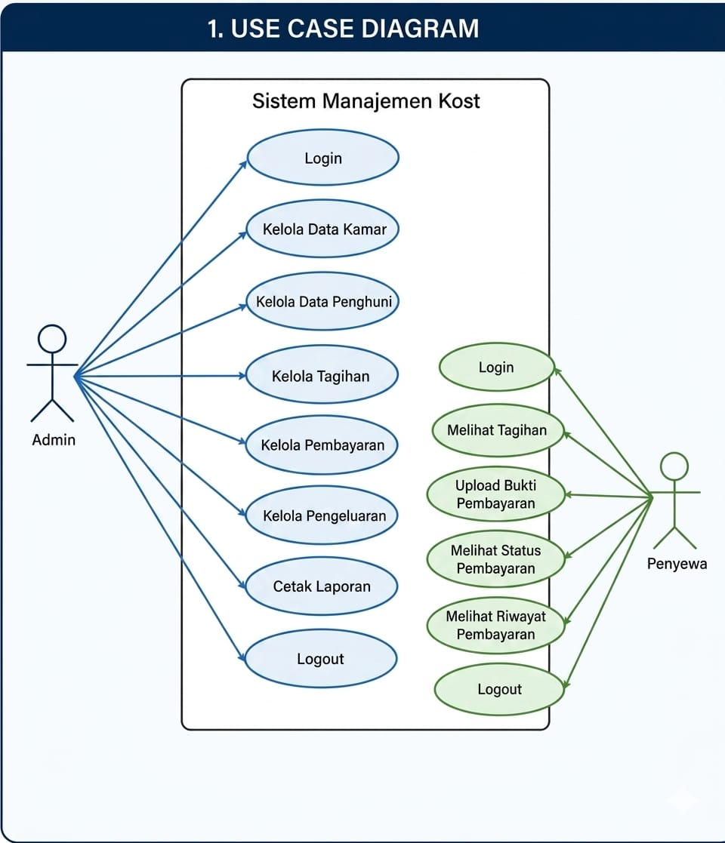
- Aktor :
  - Admin/User
  - Penyewa
- Use Case Admin/User:
  - Kelola User (tambah, ubah, hapus)
  - Kelola Kamar (tambah, ubah, hapus, lihat status)
  - Kelola Penyewa (tambah, ubah, hapus)
  - Kelola Tagihan (buat dan kelola tagihan)
  - Kelola Pembayaran (verifikasi dan update status)
  - Kelola Pengeluaran (catat dan kelola pengeluaran)
  - Kelola Laporan (lihat laporan sistem)
- Use Case Penyewa:
  - Kelola Data Diri (isi dan ubah data)
  - Pembayaran (kirim pembayaran)
  - Lihat Tagihan (detail dan status tagihan)

ERD

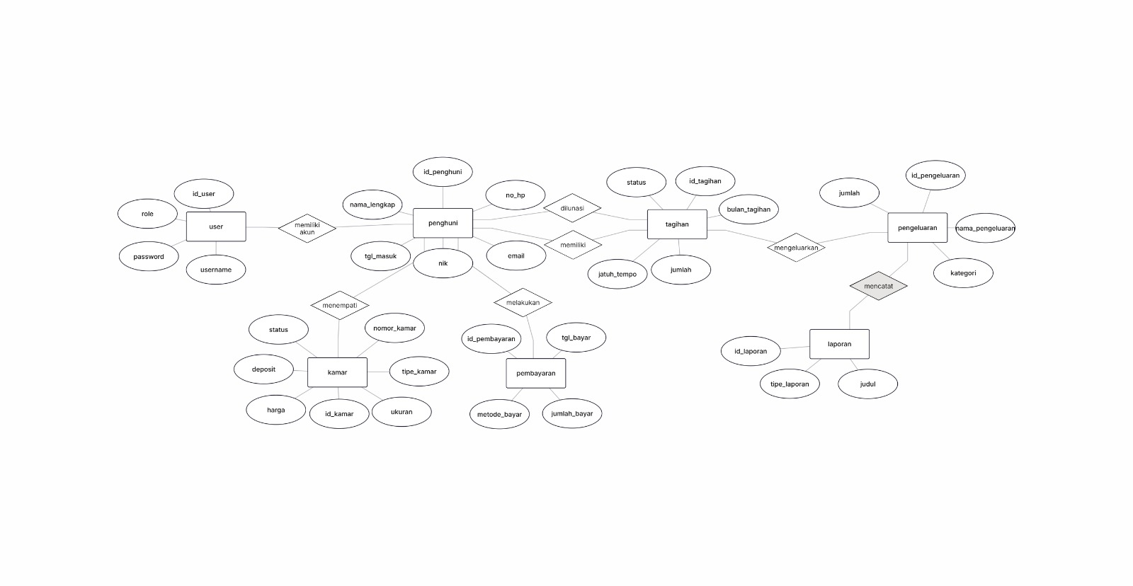
- users: Menyimpan data pengguna sistem (admin/pengelola).
- kamar: Menyimpan data kamar kost.
- penyewa: Menyimpan data penghuni kost.
- tagihan: Menyimpan data tagihan penyewa.
- pembayaran: Menyimpan data pembayaran tagihan.
- laporan: Menyimpan laporan sistem.
- pengeluaran: Menyimpan data pengeluaran operasional.

Activity Diagram

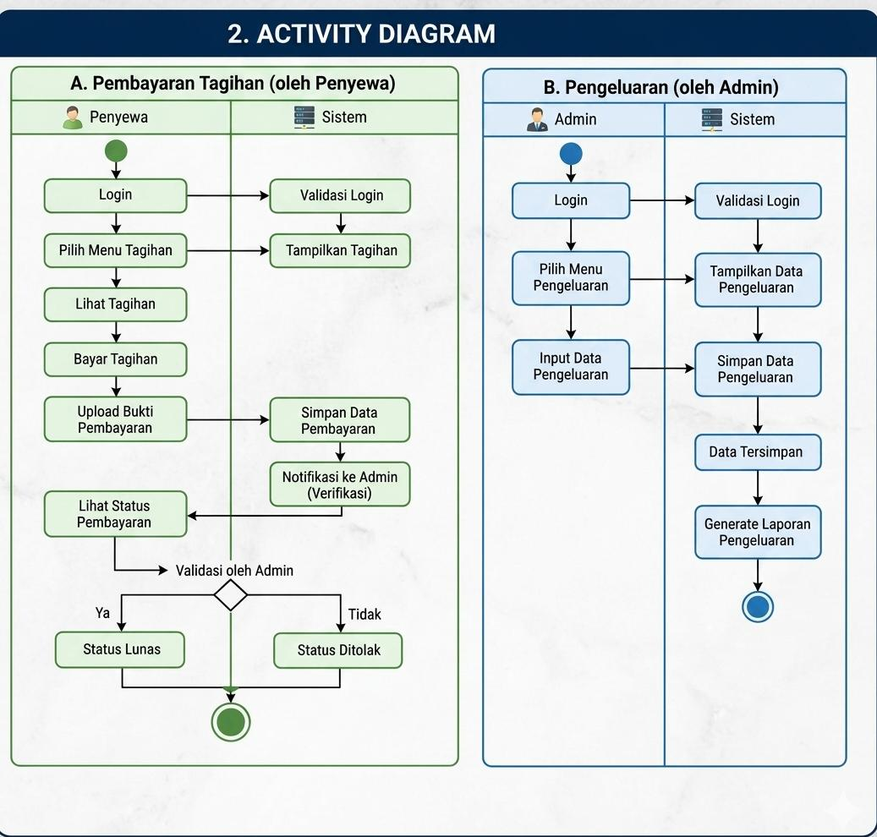

Titik Mulai (Start) & Login

Alur dimulai dari terminal Start. Pengguna kemudian diarahkan ke sebuah percabangan (Login sebagai) untuk menentukan hak akses mereka.

Jalur Admin/User (Sisi Kiri) Jalur ini diperuntukkan bagi pengelola sistem. Tugas utamanya adalah manajemen data secara menyeluruh:

Kelola User: Mengatur akun pengguna dalam sistem.

Kelola Kamar: Menginput atau mengubah data unit/kamar yang tersedia.

Kelola Penghuni: Mendata siapa saja yang menempati unit.

Kelola Tagihan: Membuat dan mengatur rincian biaya yang harus dibayar.

Kelola Pembayaran: Memantau transaksi yang masuk.

Kelola Pengeluaran: Mencatat biaya operasional properti.

Kelola Laporan: Mengumpulkan data menjadi laporan akhir sebelum menuju End.
      - Jalur Penyewa (Sisi Kanan) Jalur ini lebih sederhana dan berfokus pada sisi transaksi pengguna jasa:
- Lihat Tagihan: Penyewa memeriksa jumlah yang harus dibayarkan.
- Lakukan Pembayaran: Proses penyetoran dana atau transaksi.
- Konfirmasi Pembayaran: Mengunggah bukti atau memberi tahu pengelola bahwa pembayaran telah dilakukan, lalu alur berakhir di End.

Sequence Diagram

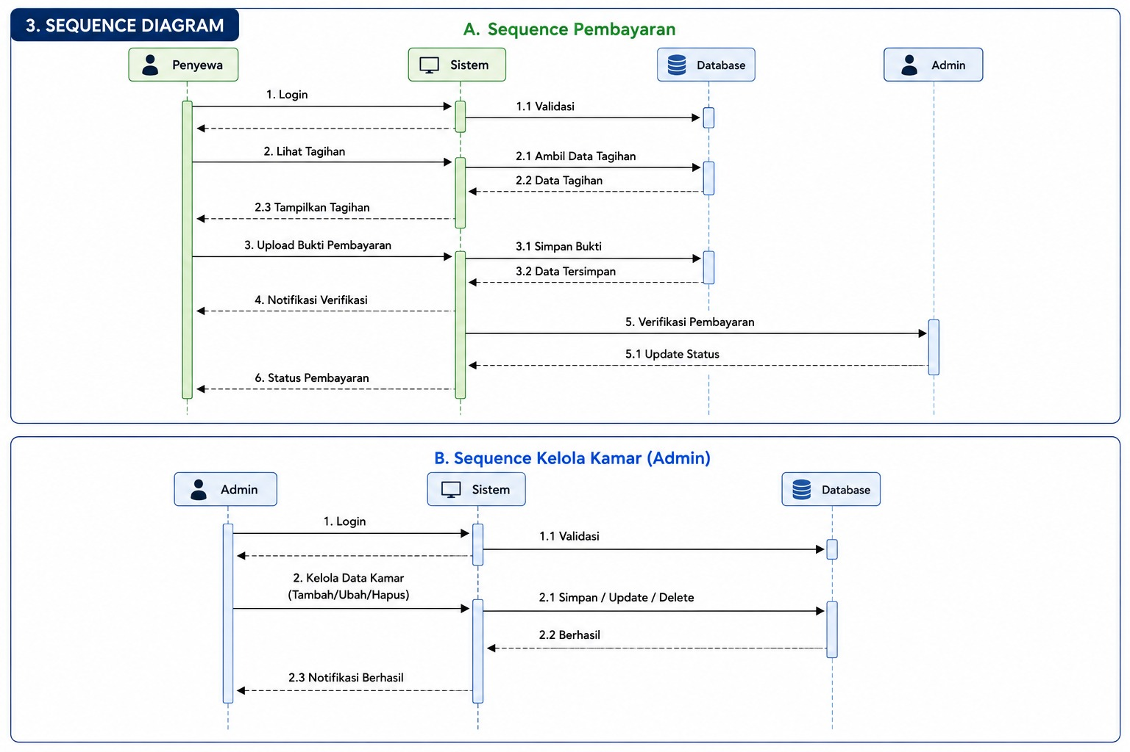

1. Proses Autentikasi (Login)
- Penyewa memulai interaksi dengan mengirim permintaan Login ke Sistem.
- Sistem melakukan Validasi User ke Database.
- Database mengirimkan respon balik berupa Data valid ke Sistem.

2. Pengecekan Tagihan
- Setelah berhasil masuk, Penyewa memilih opsi Lihat Tagihan pada Sistem.
- Sistem kemudian menjalankan perintah Ambil Data Tagihan dari Database.
- Database memberikan informasi Data Tagihan yang relevan kembali ke Sistem untuk ditampilkan kepada pengguna.

3. Transaksi Pembayaran
- Penyewa melakukan Input Pembayaran melalui antarmuka Sistem.
- Sistem memproses data tersebut dengan dua langkah ke Database:
- Simpan Data Pembayaran: Mencatat rincian transaksi baru.
- Update Status Tagihan: Mengubah status tagihan (misalnya dari "Belum Bayar" menjadi "Lunas").
- Database memberikan konfirmasi bahwa proses tersebut telah Berhasil.

4. Konfirmasi Akhir
- Sebagai langkah penutup, Sistem memberikan Konfirmasi Pembayaran kepada Penyewa sebagai bukti bahwa transaksi telah selesai diproses.

Class Diagram

zz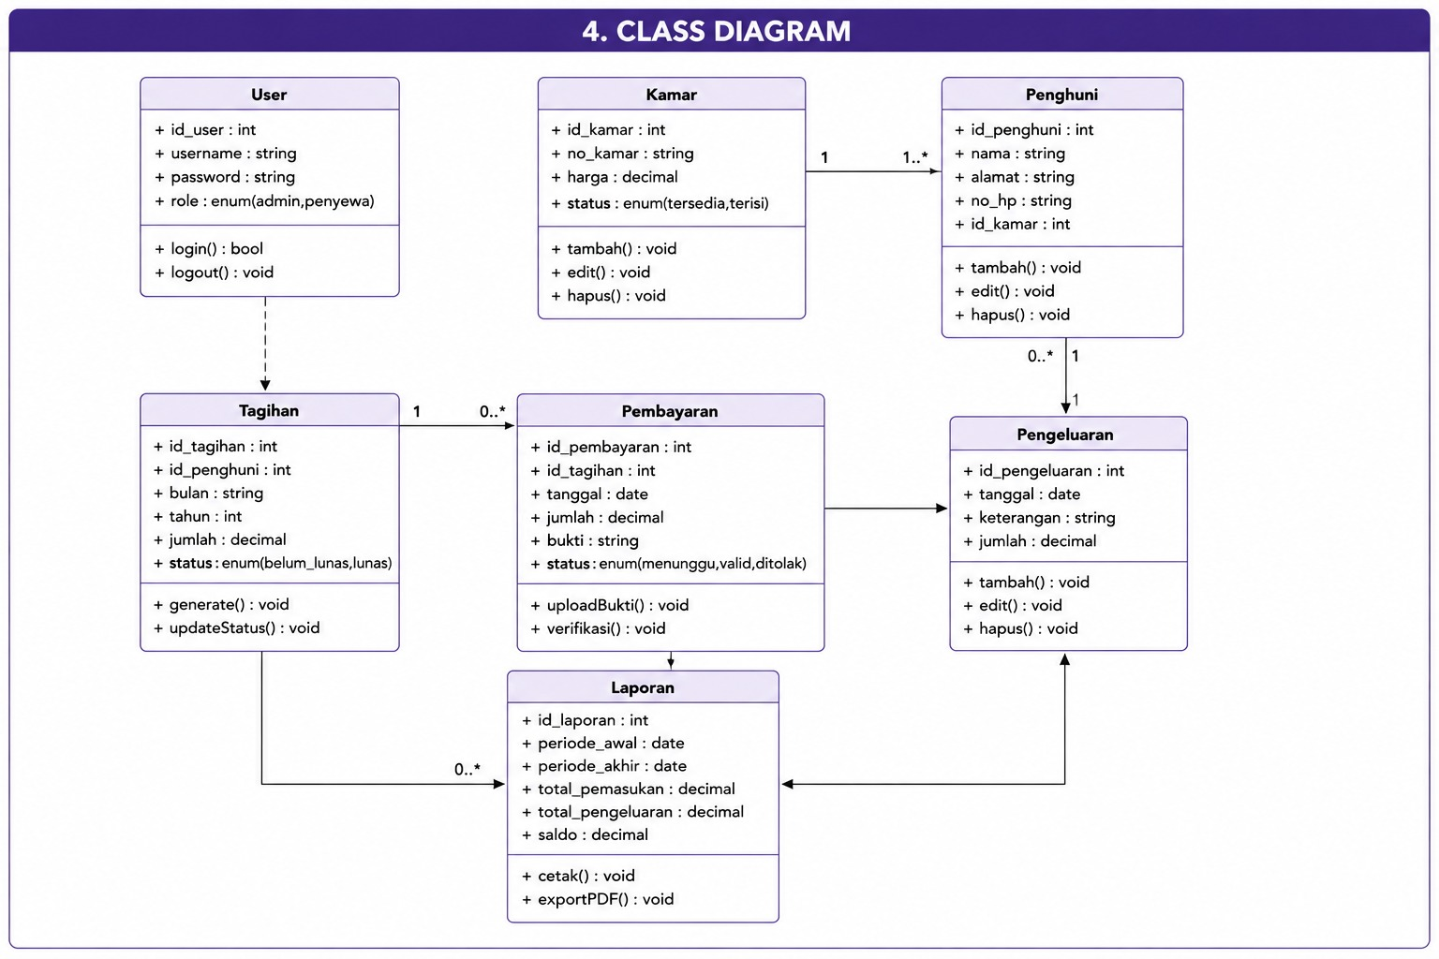

Alur Autentikasi (User)

Setiap pengguna yang ingin mengakses sistem harus berinteraksi dengan kelas User.

Pengguna memiliki peran tertentu yang ditentukan oleh atribut role (apakah sebagai admin atau penyewa).

Pengguna melakukan aksi melalui metode login() untuk masuk ke sistem dan logout() untuk keluar.

Garis putus-putus berpanah menuju Tagihan menunjukkan adanya ketergantungan (dependency), di mana aktivitas User (terutama admin) nantinya akan memicu pembuatan atau pengelolaan data tagihan.

Alur Manajemen Hunian (Kamar & Penghumi)

Kamar ke Penghuni (Hubungan 1 ke 1..) Satu kelas Kamar dapat ditempati oleh satu atau banyak (1..) Penghuni.

Setiap kamar memiliki informasi status (tersedia atau terisi). Ketika penghuni mendaftar, data mereka dicatat di kelas Penghuni dan dihubungkan ke kamar spesifik melalui foreign key id_kamar.
      - Alur Siklus Keuangan: Tagihan dan Pembayaran
Ini adalah inti dari proses transaksi pada sistem:
- Pembuatan Tagihan (Tagihan): Secara berkala, sistem atau admin akan memanggil fungsi generate() pada kelas Tagihan untuk membuat tagihan bulanan bagi Penghuni. Atribut status awalnya akan bernilai belum_lunas.
- Proses Transaksi (Tagihan ke Pembayaran )
- Satu Tagihan bisa memiliki nol atau banyak 0 catatan Pembayaran (misalnya jika pembayaran dicicil atau ada percobaan pembayaran baru).
- Penghuni akan melakukan aksi uploadBukti() untuk mengirimkan bukti transfer.
- Pada tahap ini, status pembayaran di kelas Pembayaran menjadi menunggu.
- Verifikasi Admin:
- Admin kemudian melakukan verifikasi(). Jika bukti valid, status pembayaran berubah menjadi valid dan sistem akan memanggil fungsi updateStatus() pada kelas Tagihan untuk mengubah status tagihan menjadi lunas.
      - Alur Manajemen Pengeluaran (Penghuni & Pengeluaran)
- Penghuni ke Pengeluaran
- Diagram menunjukkan hubungan di mana data operasional atau pengeluaran kos (Pengeluaran) bisa dicatat.
- Di sini, pihak pengelola dapat melakukan CRUD (tambah(), edit(), hapus()) untuk mencatat pengeluaran kos, seperti biaya perbaikan fasilitas kamar, biaya listrik komunal, atau air.
      - Alur Akhir: Pelaporan Keuangan (Laporan)
- Kelas Laporan berfungsi sebagai muara dari seluruh data transaksi masuk dan keluar untuk periode tertentu (periode_awal sampai periode_akhir). Kelas ini menarik data dari tiga sumber:
- Dari Tagihan: Memantau tagihan-tagihan yang keluar.
- Dari Pembayaran: Mengakumulasikan seluruh dana yang masuk (total_pemasukan) dari pembayaran yang statusnya valid.
- Dari Pengeluaran: Mengakumulasikan seluruh dana yang keluar (total_pengeluaran).

DFD Level 0
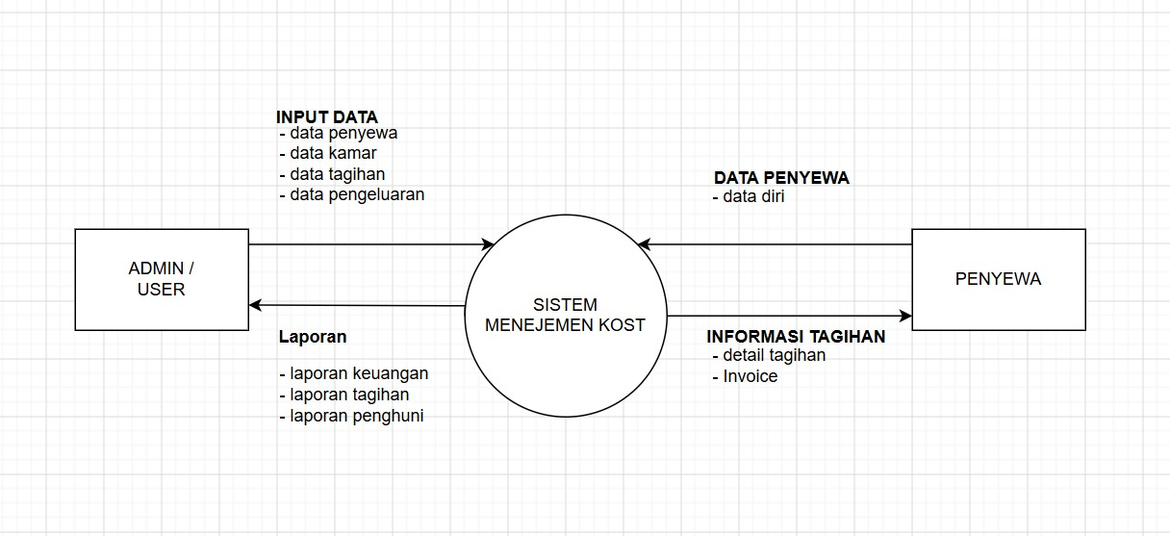
- Sistem harus menerima input dari Admin/User berupa data user, kamar, penyewa, inventaris, tagihan, dan pengeluaran.
- Sistem harus menerima input dari Penyewa berupa data diri dan pembayaran.
- Sistem harus mengelola data master (user, kamar, dan penyewa).
- Sistem harus mengelola transaksi (pembuatan tagihan dan pembayaran).
- Sistem harus mengelola operasional (inventaris dan pengeluaran).
- Sistem harus menghasilkan laporan (penyewa, tagihan, pembayaran, inventaris, dan pengeluaran) untuk Admin/User.
- Sistem harus memberikan informasi tagihan (detail dan status) kepada Penyewa.

DFD Level 1

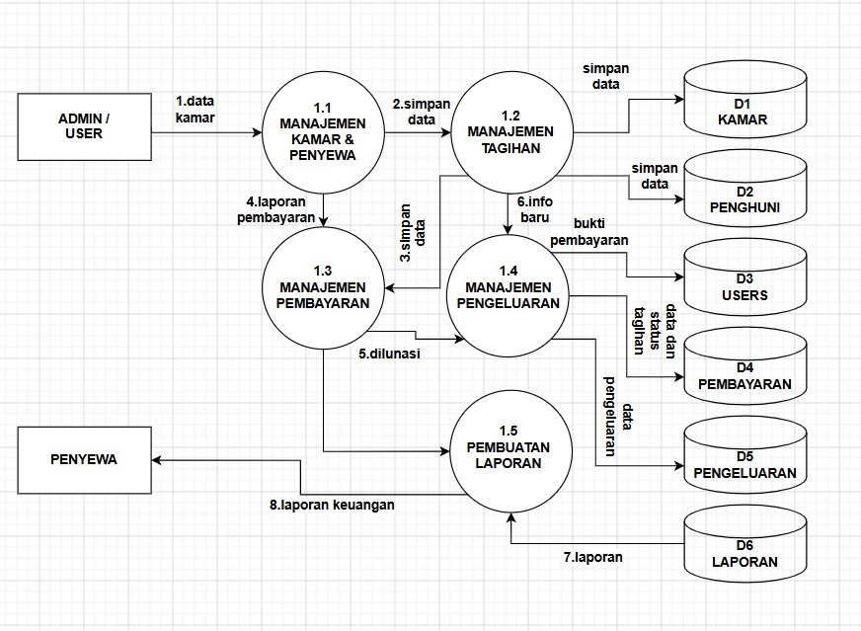
- Kelola User
Sistem harus memungkinkan admin menambah, mengubah, dan menghapus data user. Sistem harus menyimpan data user ke dalam D1 (Data User). Sistem harus menampilkan data user yang tersimpan.
- Kelola Kamar
Sistem harus memungkinkan admin mengelola data kamar. Sistem harus menyimpan data kamar ke D2 (Data Kamar). Sistem harus menyediakan informasi status kamar (kosong/terisi).
- Kelola Penyewa
Sistem harus memungkinkan admin menginput dan mengelola data penyewa. Sistem harus menyimpan data penyewa ke D3 (Data Penyewa). Sistem harus mengaitkan penyewa dengan kamar yang disewa. Sistem harus menerima data diri dari penyewa.
- Kelola Tagihan
Sistem harus membuat dan mengelola data tagihan penyewa. Sistem harus menyimpan data tagihan ke D4/D5 (Data Tagihan). Sistem harus menghasilkan detail tagihan untuk penyewa. Sistem harus memperbarui status tagihan (lunas/belum).
- Kelola Pembayaran
Sistem harus menerima data pembayaran dari penyewa. Sistem harus menyimpan data pembayaran ke Data Pembayaran. Sistem harus memperbarui status tagihan berdasarkan pembayaran. Sistem harus mencatat riwayat pembayaran.
- Kelola Inventaris
Sistem harus memungkinkan admin mengelola data inventaris. Sistem harus mencatat inventaris yang tersedia pada kamar. Sistem harus menyimpan data inventaris.
- Kelola Pengeluaran
Sistem harus memungkinkan admin mencatat data pengeluaran. Sistem harus menyimpan data pengeluaran.Sistem harus mengelompokkan pengeluaran berdasarkan kategori.
- Kelola Laporan
Sistem harus menghasilkan laporan berdasarkan data:
  - Data penyewa
  - Data tagihan
  - Data pembayaran
  - Data inventaris
  - Data pengeluaran
  - Sistem harus menyimpan laporan ke D8 (Data Laporan).
  - Sistem harus memungkinkan admin melihat dan mencetak laporan.

BAB 4

KEBUTUHAN NON FUNGSIONAL
Kebutuhan non-fungsional mendefinisikan batasan layanan atau fungsi yang ditawarkan oleh sistem, mencakup standar kualitas yang harus dipenuhi agar Sistem Manajemen Kost beroperasi secara optimal.

Usability (Kemudahan Pengguna)

    - Antarmuka responsif : Sistem harus dapat diakses dengan optimal melalui berbagai perangkat seperti smartphone, tablet, dan laptop menggunakan tampilan yang responsif.
    - Navigasi intuitif : Penempatan menu seperti data kamar, data penghuni, pembayaran, dan laporan harus mudah ditemukan dengan tampilan yang jelas dan mudah dipahami pengguna.
    - Interaksi dinamis : Sistem harus mampu menampilkan informasi status kamar, data pembayaran, dan notifikasi secara instan tanpa perlu memuat ulang seluruh halaman (refresh).

Performance (Kinerja)

    - Kecepatan pemuatan : Halaman dashboard, data penghuni, dan transaksi pembayaran harus dapat dimuat dalam waktu kurang dari 3 detik pada kondisi jaringan standar.
    - Efisiensi kode : Proses pengolahan data seperti pencatatan pembayaran, pencarian data, dan perhitungan tagihan dilakukan secara cepat di sisi server maupun klien.

Availability (Ketersediaan)

    - Aksesibilitas : Sistem harus dapat diakses 24 jam sehari oleh admin maupun pemilik kost selama server aktif.
    - Ketersediaan data : Data kamar, penghuni, dan pembayaran harus selalu tersedia dan dapat diakses kapan saja tanpa kehilangan data.

Security (Keamanan)

    - Validasi input : Sistem harus memvalidasi setiap input seperti data penghuni, nominal pembayaran, dan data kamar agar data yang disimpan valid dan lengkap.
    - Integritas data : Data pembayaran dan informasi penghuni harus terlindungi dari manipulasi oleh pengguna yang tidak berwenang melalui pengamanan di sisi server.

Reliability (Keandalan)

    - Akurasi pengolahan data : Sistem harus menjamin keakuratan pencatatan data penghuni, status kamar, dan transaksi pembayaran tanpa kesalahan.
    - Stabilitas sistem : Sistem harus berjalan secara konsisten tanpa sering mengalami error atau gangguan saat digunakan dalam operasional pengelolaan kost.

BAB 5

Antarmuka Sistem

Bagian ini menjelaskan spesifikasi antarmuka yang digunakan pada Sistem Manajemen Kost sebagai penghubung antara pengguna dengan fitur-fitur sistem.

Antarmuka Pengguna (User Interface)

Desain antarmuka dirancang untuk mendukung kemudahan pengelolaan administrasi kost dengan rincian sebagai berikut:
          - Dashboard Monitoring : Menampilkan ringkasan informasi seperti jumlah kamar tersedia, kamar terisi, data penghuni aktif, dan status pembayaran secara real-time.
          - Form Pengelolaan Data : Tersedia formulir untuk input, edit, dan hapus data kamar, penghuni, fasilitas, serta transaksi pembayaran.
          - Notifikasi Sistem : Sistem menampilkan notifikasi untuk pembayaran jatuh tempo, kamar kosong, atau perubahan data penting.
          - Menu Administrasi : Terdapat menu utama seperti Data Kamar, Data Penghuni, Pembayaran, Fasilitas, dan Laporan yang tersusun terstruktur.

Antarmuka Perangkat Lunak (Software Interface)

Sistem berinteraksi dengan beberapa perangkat lunak pendukung, yaitu:

          - Sistem Basis Data : Menggunakan MySQL untuk pengelolaan data kamar, penghuni, dan transaksi pembayaran.
          - Bahasa Pemrograman : Sistem dibangun menggunakan PHP sebagai backend untuk memproses logika aplikasi.
          - Framework Pendukung : Menggunakan Bootstrap untuk membangun tampilan responsif dan mudah digunakan.
          - Browser Support : Sistem dapat dijalankan melalui browser modern seperti Chrome, Firefox, dan Edge.

Antarmuka Komunikasi (Communication Interface)

          - Komunikasi Client-Server : Sistem menggunakan protokol HTTP/HTTPS untuk pertukaran data antara pengguna dan server.
          - Koneksi Database : Sistem menggunakan koneksi aplikasi dengan database untuk pengambilan, penyimpanan, dan pembaruan data.
          - Notifikasi Internal : Sistem mendukung penyampaian informasi seperti pengingat pembayaran melalui notifikasi sistem.

Rancangan Layar (Wireframe/Layout)

Sistem terdiri dari beberapa tampilan utama:

          - Halaman Dashboard : Menampilkan statistik operasional kost dan informasi utama sistem.
          - Halaman Data Kamar dan Penghuni : Menampilkan daftar kamar, status hunian, serta data penghuni.
          - Halaman Pembayaran : Digunakan untuk mencatat pembayaran sewa dan melihat riwayat transaksi.
          - Halaman Laporan : Menampilkan laporan administrasi seperti pendapatan kost dan rekap penghuni.

BAB 6

SYARAT KEBUTUHAN SISTEM

Agar Sistem Manajemen Kost berjalan dengan baik, terdapat beberapa kebutuhan minimum yang harus dipenuhi.

Kebutuhan Perangkat Lunak (Software Requirements)

    - Sistem Operasi: Windows, Linux, atau macOS.
    - Web Server: Apache atau Nginx.
    - Bahasa Pemrograman: PHP versi terbaru yang mendukung pengembangan sistem.
    - Database Management System: MySQL atau MariaDB.
    - Web Browser: Google Chrome, Mozilla Firefox, atau Microsoft Edge.

Kebutuhan Perangkat Keras (Hardware Requirements)

    - Server
      - RAM minimal 1 GB.
      - Penyimpanan minimal 500 MB untuk aplikasi dan database.

Client/User
      - Laptop, komputer, atau smartphone.
      - Koneksi internet stabil.
      - Perangkat mendukung browser modern.

Syarat Data dan Operasional

    - Data Master : Sistem membutuhkan data awal berupa data kamar, tarif sewa, dan data penghuni agar sistem dapat berjalan.
    - Data Transaksi : Setiap pembayaran dan perubahan status kamar harus tercatat di dalam sistem.
    - Hak Akses Pengguna : Pengguna sistem harus memiliki akun login sesuai peran, seperti admin atau pemilik kost.
    - Pencadangan Data : Sistem harus mendukung backup data secara berkala untuk menjaga keamanan informasi.

BAB 7 PENUTUP

Kesimpulan

Dokumen Software Requirements Specification (SRS) Sistem Manajemen Kost ini disusun sebagai acuan dalam proses pengembangan sistem agar sesuai dengan kebutuhan pengguna dan tujuan yang telah ditetapkan. Dokumen ini memuat kebutuhan fungsional, kebutuhan non-fungsional, desain antarmuka, serta syarat kebutuhan sistem yang menjadi dasar dalam proses perancangan, implementasi, pengujian, dan pemeliharaan perangkat lunak.
Dengan adanya dokumen SRS ini, diharapkan proses pembangunan Sistem Manajemen Kost dapat berjalan lebih terarah, terstruktur, dan meminimalkan kesalahan dalam pengembangan. Sistem yang dirancang diharapkan mampu membantu pengelolaan data kamar, penghuni, pembayaran, inventaris, dan laporan secara lebih efektif, efisien, dan akurat sehingga mendukung operasional manajemen kost secara optimal.

Saran

Agar Sistem Manajemen Kost dapat berkembang lebih baik di masa mendatang, terdapat beberapa saran pengembangan, antara lain:
    - Menambahkan fitur pembayaran otomatis terintegrasi dengan payment gateway untuk mempermudah proses transaksi.
    - Mengembangkan sistem notifikasi otomatis untuk pengingat pembayaran jatuh tempo kepada penyewa.
    - Menambahkan fitur booking kamar online agar calon penyewa dapat melakukan pemesanan kamar secara langsung melalui sistem.
    - Mengembangkan sistem berbasis mobile atau aplikasi Android agar akses sistem lebih fleksibel.
    - Meningkatkan keamanan sistem melalui fitur backup otomatis, enkripsi data, dan manajemen hak akses yang lebih detail.

